GE Smyle Square Wandablage

Geberit

Eigenschaften

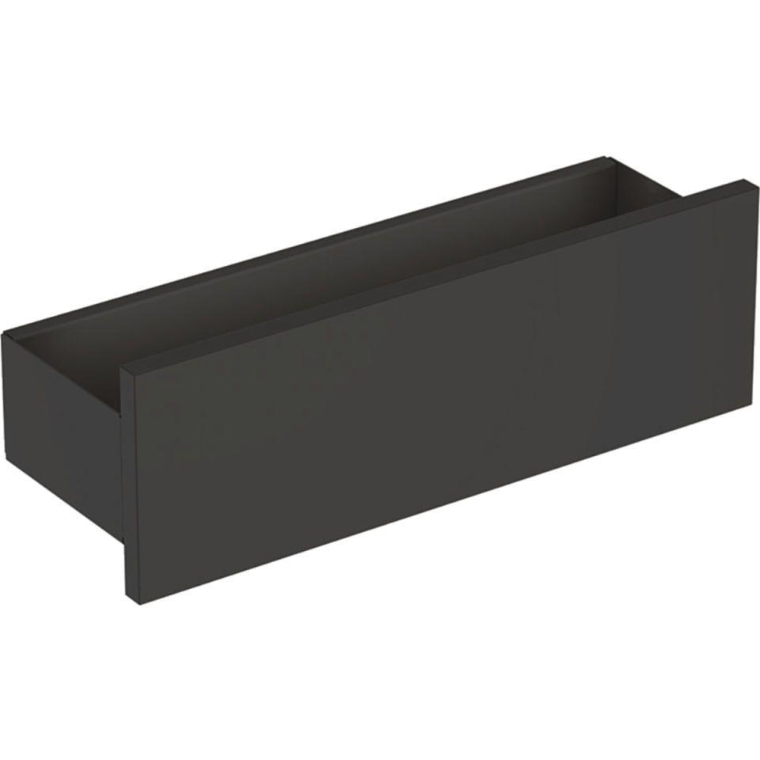

Oberfläche

hochglänzend, lackiert, matt, Melamin Holzstruktur

Produkt

Badezimmerregal

Werkstoff

Holzspan

Höhe (mm)

148,00

Länge (mm)

450,00

Tiefe (mm)

150,00

Mit Befestigungsmaterial

ja